阳新县县级政府采购询价需求公示及征集供应商名单公告

（阳新县文化体育新闻出版广电局灯光音响采购项目）

依据阳财采计备【2018】A233号备案表要求，中经国际招标集团有限公司就（阳新县文化体育新闻出版广电局灯光音响采购项目）所需货物及相关服务进行询价采购，现对采购人提供的采购需求进行公示，公开征询意见，并接受有意向的潜在供应商报名。
一、项目编号：131-Zcg·2018- 253
二、项目名称：阳新县文化体育新闻出版广电局灯光音响采购项目
三、采购内容：
序号 | 货物名称 | 规格型号 | 数量 | 单位 | 主要服务内容 | 备注
1 | 音响 | 双15 | 18套 | 套 | 见附件 | 供应货物必须为全新产品
2 | 调音台 | / | 18台 | 12路 | 见附件 | 供应货物必须为全新产品
3 | 功放 | / | 18台 | 双声道 | 见附件 | 供应货物必须为全新产品
4 | 话筒 |  | 18套 | 一拖二 | 见附件 | 供应货物必须为全新产品
5 | 灯光 | 54颗全彩灯（防水） | 108套 | 54X3颗 | 见附件 | 供应货物必须为全新产品
6 | 灯光架 | 4米 | 36个 | 个 | 见附件 | 供应货物必须为全新产品
7 | 灯光控台 | 按键LED背光 | 18个 | 个 | 见附件 | 供应货物必须为全新产品
四、采购预算：26万元
五、供应商资格条件
（一）应具备《政府采购法》第二十二条第一款之规定的基本条件。
（二）参加本次政府采购活动前三年内，在经营活动中没有重大违法记录并须提交《参加政府采购活动前3年内在经营活动中没有重大违法记录的书面声明》，且必须未被列入"信用中国"网站(www.creditchina.gov.cn)失信被执行人（须提供网站截图）、重大税收违法案件当事人、政府采购严重违法失信行为记录名单。
（三）本项目不接受联合体。
（四）特定条件:
1.供应商的营业执照经营范围须含灯光音响等类似内容。
2..投标人报名时所投器材使用功能符合招标文件要求并与器材技术参数要求功能一致.
3.投标人必须提供为期1天的用户培训，报名时提供（用户培训方案）。
六、是否专门面向中小企业：否。
七、需求公示
（一）公示期：本公示发布之日起至 2018 年 12 月 25 日17:30时止。
（二）意见反馈方式：对采购需求提出相关意见（应说明理由）应客观公正、实事求是，供应商可以在公示期内向采购人或采购代理机构提交相关意见。
（三）采购需求获取方式：
1、可在“湖北省政府采购网”、“黄石公共资源交易信息网”及“阳新县人民政府网”点击本公告中的链接免费下载。
2、采购需求下载：见附件
（四）需求公示的目的：就采购需求的公正性与专业性征询各潜在供应商的意见，无论是否反馈意见均不影响供应商参与征集供应商名单。
八、征集潜在供应商
（一）征集的供应商为本项目备选供应商，最终由询价小组确定不少于三家供应商参加询价。如供应商受邀请后无故不参加询价，将被列入阳新县公共资源交易监督管理局不诚信供应商名单。
（二）有意参与本项目的潜在供应商可在公示期内通过邮件方式（在公示期内向指定邮箱1275163783@qq.com递交报名资料）进行报名。
（三）报名资料至少应当包含以下内容：
1.供应商报名表（格式见附件）。
2.《政府采购法》第二十二条第一款规定的条件，提供下列材料：
（1）法人或者其他组织的营业执照等证明文件，如供应商是自然人的提供身份证明材料；
（2）财务状况报告，依法缴纳税收和社会保障资金的相关材料；
（3）具备履行合同所必需的设备和专业技术能力的证明材料；
（4）参加政府采购活动前3年内在经营活动中没有重大违法记录的书面声明；
（5）具备法律、行政法规规定的其他条件的证明材料。
3.未被列入 “信用中国”网站（www.creditchina.gov.cn）失信被执行人、重大税收违法案件当事人名单、政府采购严重违法失信行为记录名单的网页打印件。
九、联系方式：
采购代理机构： 中经国际招标集团有限公司
联系人：胡丽萍 联系电话：13697284900
电子邮箱：1275163783@qq.com
联系地址：武汉市武昌区中北路岳家嘴立交山河企业大厦4805室
采 购 人：阳新县文化体育新闻出版广电局
联 系 人：李浩 联系电话：13972809981
地 址：阳新县城东新区图书馆4楼
附 件：项目采购需求及供应商报名表

中经国际招标集团有限公司
2018年 12 月 20 日

附件一：采购需求
阳新县文化体育新闻出版广电局“灯光音响采购项目”
序  号 | 品  名 | 规格  型号 | 参考图片 | 基本参数 | 单  位 | 数  量
1 | 音响 | 双15 | 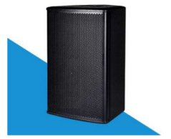 | 应用领域：现场扩声系统，鼓组监听系统，侧返  送系统  产品特性：全内置分频结构高声压输出，由两只  15寸（380MM）低失真的低频驱动器实现低频  扩展  80X50的可旋转号筒  直径为1.4寸（35MM）的出口钛摸，压缩驱动器  功率：1200瓦  灵敏度：101分贝  最大声压：128分贝（持续）134分贝（峰值）  标称阻抗：4欧姆  覆盖角度（水平X数值）80度X50度  插座：2XNEUTRIK NL4  配件：12XM10,4x 100MM  体积（阔X高X深）不大于560X1066X496（厘米）  重量（每只）不大于62公斤 | 套 | 18套
2 | 调音台 |  | 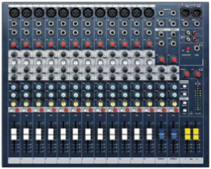 | 频率响应：话筒/线路输入到任何输出端，20Hz－20KHz ±0.5dB  总谐波失真和噪声：－30dBu输入到混音，话筒增益30dB， <0.007%  话筒输入的等效输入噪声：22Hz－22KHz不加权，－128dBu（信源内阻150Ω）。  母线噪声：20Hz－20KHz宽带线路输入，终端负载为150Ω，RMS（有效值）测 量。  混音：推子在下面，最大混音电平，<－85dBu  通道之间串音：通道哑音，>96dB；推子位置（标记+10），>96dB；辅助发送端口，>86dB。  输入和输出阻抗：话筒输入，2.4KΩ；线路输入，11KΩ；立体声输入，100KΩ；输出，75Ω。  输入和输出电平：话筒/线路的最大输入电平为+17dBu；线路的最大输入电平为+30dBu；  立体声最大输入电平+30dBu；  最大混音输出电平为+20dBu；耳机最大输出电平为300mw/200Ω。  EQ（单声道输入）：HF（高频）：12KHz±15dB；  MF(中频):140Hz－3KHz，±15dB， Q=15；  LF（低频）；80Hz，±15dB。  输出电平表：L和R混音输出电平表为12段LED指示表。  工作条件：温度范围：－10℃～+30℃；相对湿度：0%～80%。  供电：集成轻型开关电源；交流输入：85v～270v ，50/60Hz。  电源消耗：小于20w频率响应：话筒/线路输入到任何输出端：(20Hz-20KHz)+1dB /-3dB  总谐波失真和噪声：<0.007%130dB输入到混音, 话筒增益30dB话筒输入的等效输入噪声: 22Hz-22KHz不加权-128dB(信源内阻150Ω)  母线噪声: 20Hz-20KHz宽带线路输入, 终端负载为150Ω, RMS(有效值)测量混音: 推子在下面, 最大混音电平：<-85dB通道之间串音: 通道哑音, >96dB; 推子位置(标记+0) >96dB  辅助发送端口：>86dB输入和输出阻抗：话筒输入：2.4KΩ单声输入：11KΩ立体声输入：100KΩ  输出：75Ω输入和输出电平: 话筒/线路的最大输入电平：+17dBu  线路的最大输入电平：+30dBu立体声输入最大电平：+30dBu最大混音输出电平：+20dBu  耳机最大输出电平：300mw/200Ω均衡器：HF(高频) 12KHz,±15dB, 搁架式MF(中频) 140Hz-3KHz, ±15dB, Q=15LF(低频) 80Hz,±15dB, 搁架式 | 12路 | 18台
3 | 功放 |  | 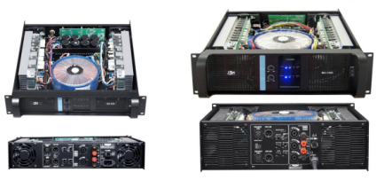 | 输出功率：  立体声输出功率：8欧姆 1500WX2  立体声输出功率：4欧姆 2250WX2  立体声输出功率：2欧姆 3000WX2  桥接单声道输出：8欧姆 4500W  桥接单声道输出：4欧姆 6000W | 双声道 | 18台
4 | 话筒 |  | 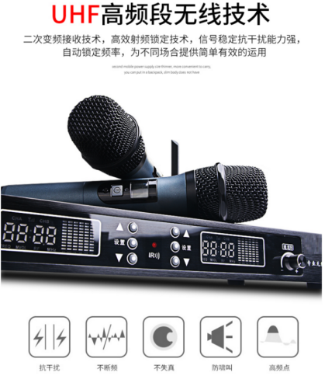 | 工作频率：690-850MHZ调制方式：宽带FM  信道数目：200信道间隔：250KHZ频率稳定度  ±0.005 %动态范围：100DB最大：±45KH  Z音频频率响应：80HZ-18KHZ（3±DB）综合信  躁比：＞105DB综合失真：≦0.5%工作距离：  约100M（在没有干扰的情况下）工作环境温度：-10C-+50C  接收机方式：二次变频超外差中频：110MHZ，  10.7MHZ无线接收，BNC/50Ω 灵敏度：12dBuV（80dB S/N） 灵敏度调节范围12-32dBuV 杂散抑制：≥75dB 最大输出电平：﹢10dBV  天线：手持麦克风内置螺旋天线佩发射机 输出功率：高功率30mW；低功率3mW 杂散抑制：-60dB 供电：2节5号碱性电池 电池寿命：正常功率发射时大约10个小时，低功率发射时约15小时 | 一拖二 | 18套
5 | 灯光 | 54颗全彩灯 | 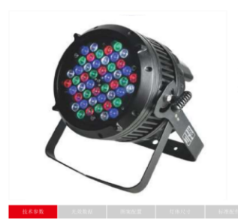 | 54颗全彩灯珠X3W（防水） | 54X3颗 | 108套
6 | 灯光架 | 4米 | 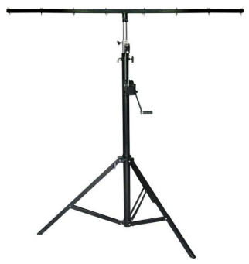 | 单 层支架带手摇控制升降 | 个 | 36个
7 | 灯光控台 | 按键LED背光 | 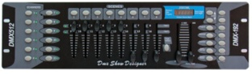 | 总通道192个，可适用多种场景特效。 | 个 | 18个

注：
1、供应货物必须为全新产品，使用功能符合招标文件要求与技术参数要求的功能一致。
2、商务要求：
1）供货时间：签订合同之日起15个日历天
2）供货地点：阳新县文化体育新闻出版广电局
3）质保期：无人为破坏下，产品确保完好正常使用质保期为2年，并要有产品质量保证及售后维护方案。
4）付款方式：所有货物送达阳新县文体局指定地点后，并由中标单位负责安装、调试完毕并通过文体局验收（领取验收单）后，7个工作日之内，一次性全额付清。

附件二：报名表
供应商报名表
项目编号：131-Zcg·2018- 253
项目名称：阳新县文化体育新闻出版广电局灯光音响采购项目
供应商名称（盖章）
联系人姓名
联系人电话（办公电话和手机）
联系人邮箱
供应商提供的  报名资料 | 1.法人或者其他组织的营业执照等证明文件，如供应商是自然人的提供身份证明材料；
供应商提供的  报名资料 | 2.财务状况报告，依法缴纳税收和社会保障资金的相关材料；
供应商提供的  报名资料 | 3.具备履行合同所必需的设备和专业技术能力的证明材料。
供应商提供的  报名资料 | 4.参加政府采购活动前3年内在经营活动中没有重大违法记录的书面声明。
供应商提供的  报名资料 | 5.具备法律、行政法规规定的其他条件的证明材料。
供应商提供的  报名资料 | 6.未被列入 “信用中国”网站（www.creditchina.gov.cn）失信被执行人、重大税收违法案件当事人名单、政府采购严重违法失信行为记录名单的网页打印件。
7.特定条件:
1.供应商的营业执照经营范围须含灯光音响等类似内容。
2.供应商报名时所投器材使用功能符合招标文件要求并与器材技术参数要求功能一致。
3.投标人必须提供为期1天的用户培训，报名时提供（用户培训方案）。
供应商意见 | 供应商可对本项目采购需求及评分标准的公正性、专业性、合理性等提出自己正确的意见、建议等（可另页详细表述）。
注意事项：
1.供应商必须严格按照公告的内容和要求，完整递交有关资料，逾期递交的将予以拒收。
2.供应商所递交的资料（全部盖有单位公章）必须为一般常用电脑办公软件能够读取的清晰、易于辨识的电子扫描件、照片（相关证书和证明材料的原件）,并对其他递交资料内容的真实性、有效性及完整性负责，如提供文件资料有错漏、模糊不清、复印件的电子扫描件、照片、无法读取识别或弄虚作假等，一律属于无效文件。
3.须在邮件（附件文件名注明公司全称）注明公司全称、项目名称及项目编号（不注明我单位将拒收报名邮件）。

